Рисование ватными палочками. Мастер-класс с фото
Мастер-класс по рисованию "Подводный мир"
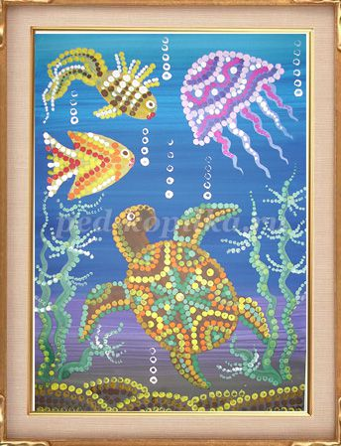
Цель: Выполнить рисунок гуашью с использованием нетрадиционного метода.
Задачи:
- научить рисовать животных подводного мира
- развивать фантазию, творческие способности
- способствовать развитию мелкой моторики, внимания.
Материалы: Для выполнения этой работы нам понадобится бумага для рисования, гуашь, кисть, ватные палочки, стакан с водой.
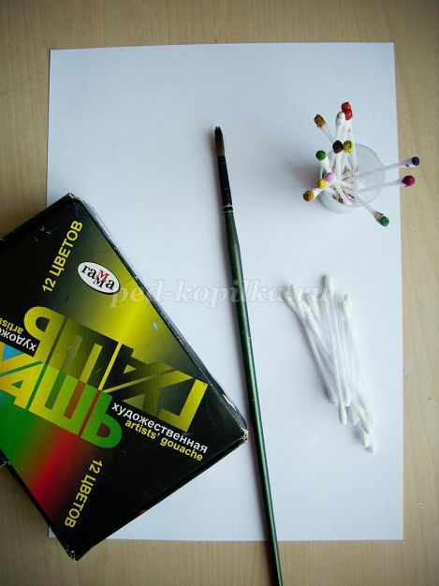

Предлагаем ребятам совместно с родителями погрузиться в волшебный мир морского царства.
Для начала на альбомном листе должна появиться водная гладь. Широкой кистью ребята закрашивают фон красками холодных оттенков.
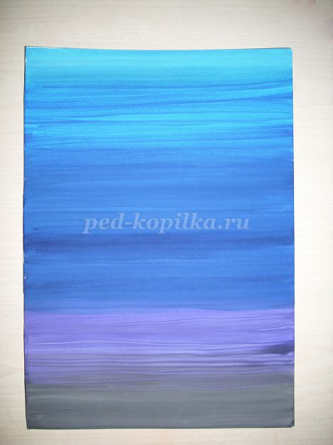
Гуашь сохнет быстро. После небольшой беседы (или игры, загадок, презентации) ребята приступают к рисованию морских обитателей. Коричневой краской рисуем черепаху: туловище- большой овал, лапы - треугольники, голова - маленький овал.
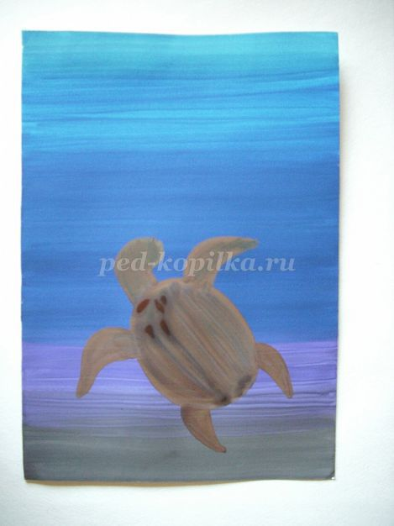
Ещё одна удивительная и красивая обитательница морей - медуза. Рисуем её сиреневой (или фиолетовой) краской. Полукруглое туловище, витиеватые щупальцы.
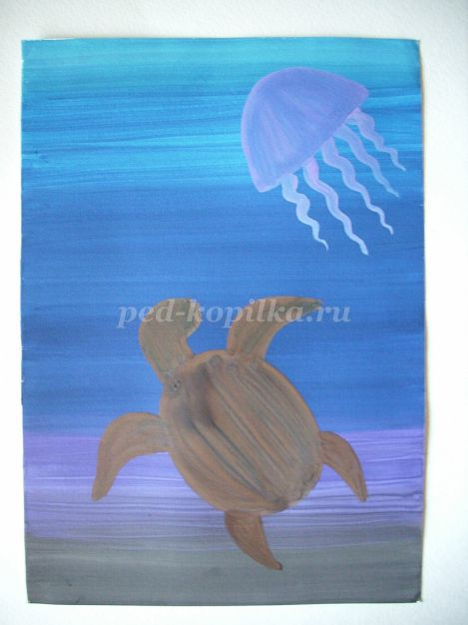
Ну и конечно трудно представить море без рыбок, красивых, необычных,сказочных. Охрой (или жёлтой краской) рисуем туловище рыбы овальной формы.
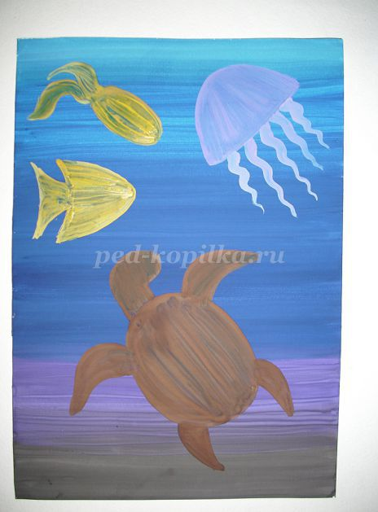
Ватные палочки как материал для рисования используют давно. Но для маленьких художников он всегда очень необычный и интригующий. Предлагаю украсить наших героев узорами используя ватные палочки.
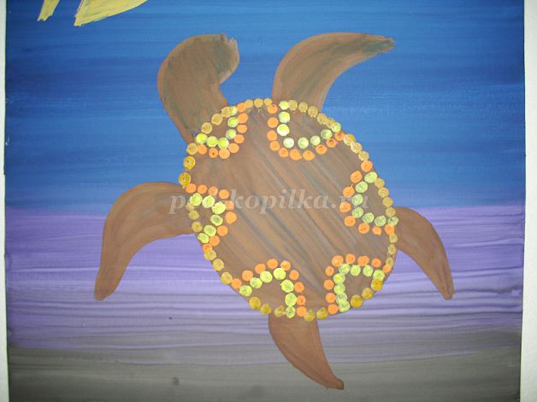
Макаем ватную палочку в краску, наносим на рисунок, создавая узоры. Продолжаем украшать черепаху. Для каждого цвета используем новую палочку, ставим их в стаканчик.
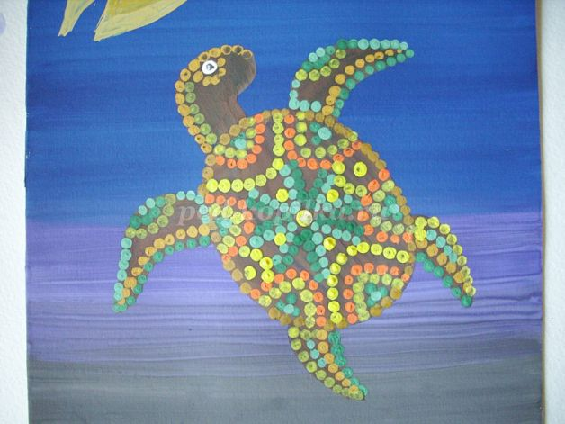
Для украшения медузы используем розовую гамму. Предлагаю ребятам смешать белую и розовою краски, для получения нового оттенка. Так же смешиваем фиолетовую и белую каски. Узоры ребята наносят на своё усмотрение.
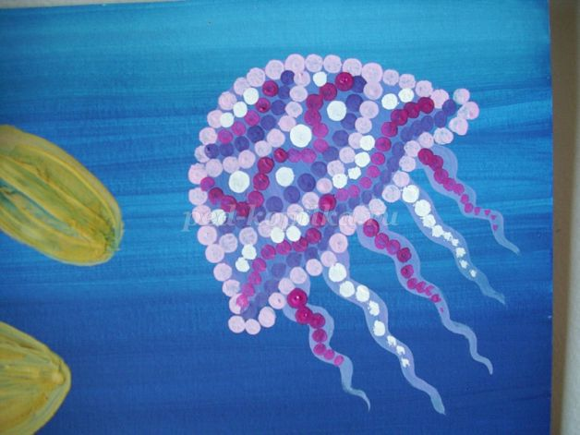
Украсить рыб можно красками тёплой гаммы.
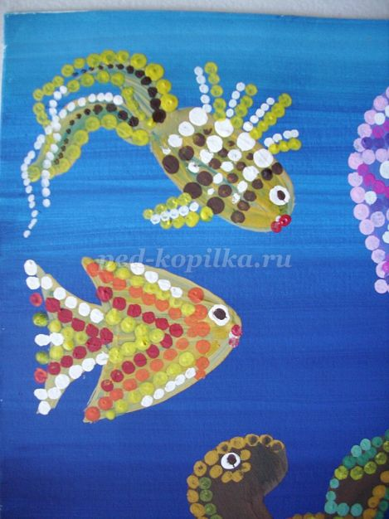
Песчаное дно выполняем жёлтыми, коричневыми, охристыми красками. Водоросли сначала рисуем кистью.
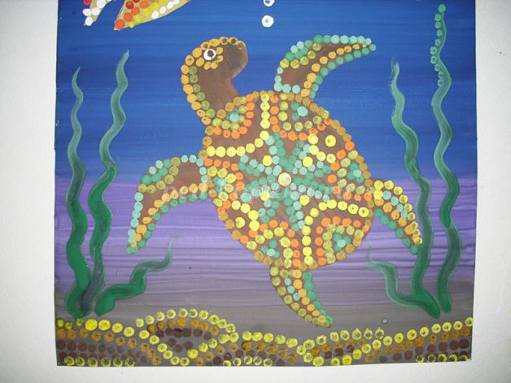
Дальнейшее украшение рисунка ребята выбирают сами. Можно добавить другие водоросли, можно нарисовать камни, раковины, можно нарисовать пузырьки воздуха.
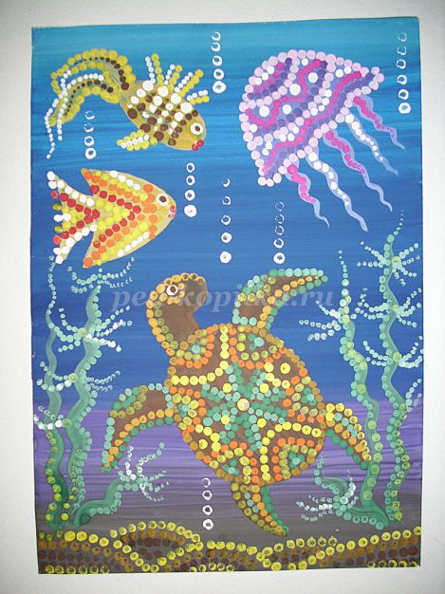
Попробуйте эту работу со своими детьми и вы увидите, какие чудесные "шедевры" получатся. Желаю удачи!

